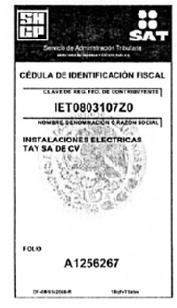

**INSTALACIONES ELECTRICAS TAY, S.A. DE C.V**.

REVILLAGIGEDO 47-9 COL. CENTRO

DEL. CUAUHTEMOC C.P. 06050

MEXICO D.F.

IET-080310-7Z0